КГУ «Рудненская специальная школа для детей с особыми

образовательными потребностями»

Управления образования акимата Костанайской области.

***«Методы и приёмы для обучения чтению***

***и развитию правильной речи у учащихся со сложной структурой дефекта».***

Подготовила учитель-логопед Пшеницына В.А.

Октябрь 2022 г.

**Методы и приёмы для обучения чтению**

**и развитию правильной речи у учащихся со сложной структурой дефекта**

Чтение один из видов речевой деятельности, представляющий собой перевод буквенного кода в звуковой и осмысление воспринятой информации.

Умение читать включает в себя соотнесение зрительного образа речевой единицы (слова, словосочетания, предложения) с её слухоречедвигательным образом и последнего с его значением. Триединство этого процесса сохраняется при любом виде чтения, будь то чтение вслух или чтение про себя.

В первом случае речедвигательный компонент реализуется во внешне выраженной речи; во втором случае- во внутренней речи. Как показали исследования психологов, на этапе становления синтетических способов чтения огромное значение для понимания читаемого имеет артикулирование, т.е. громкое проговаривание прочитываемого. И чем менее сформирована техника чтения, тем важнее роль громкого проговаривания. Именно оно помогает учащимся осознать буквенные символы и связать их с наполненной смыслом устной речью. Данная психологическая закономерность обусловливает такой подход, когда детей вначале учат чтению вслух и только затем постепенно переводят на чтение про себя как более продуктивный способ усвоения письменной информации. Особенно это важно в отношении умственно отсталых детей, для которых скрытого артикулирования явно недостаточно для установления связи между зрительным, слухоречевым и смысловым компонентами. Вот почему учащиеся специальной школы даже в 7-м классе лучше осмысливают содержание текста при чтении текста вслух, чем при чтении про себя.

В системе коррекционного образования чтение и развитие речи занимает центральное место. Как средство познания действительности чтение и развитие речи обеспечивает интеллектуальное развитие ребёнка, формирует его понятийный аппарат, развивает абстрактное мышление, память и воображение. От того, насколько школьники овладевают этим предметом, зависит успешность его обучения.

Сформированный навык чтения - это база для дальнейшего обучения всем другим школьным предметам, основной источник получения информации и способ общения.

Из-за интеллектуальных нарушений у детей страдают все составляющие компоненты речи:

- не сформирована фонетико-фонематическая область;

- недостаточен или беден активный словарь;

- нарушена слоговая структура слова;

- сложно формируется грамматический стой речи.

Эти нарушения в значительной степени затрудняет овладение навыком чтения.

Процесс чтения - это процесс выработки определенного навыка, который подчиняется основным закономерностям, прежде чем стать автоматизированным актом данный процесс проходит целый ряд этапов:

*- овладение звуко-буквенными обозначениями;*

*- послоговое чтение;*

*- становление синтетических приемов чтения;*

*- синтетическое чтение.*

Каждый из этих этапов тесно связан с предыдущим и последующим, которые по очереди переходят из одного качества в другое.

*«В предыдущей ступени накапливаются те элементы, которые обусловливают собой переход к последующей, более высокой стадии развития» (Т.Г. Егоров) [10, с. 31].*

1 ЭТАП.

Овладение звукобуквенными обозначениями: на этом этапе единицей зрительного восприятия становится буква.

Он включает работу над звуком, соотнесение образа буквы со звуком.

Следует помнить, что не звук является наименованием буквы, а напротив, буква представляет собой знак, символ обозначения речевого звука. Начинать надо с познания звуковой стороны речи, с различения и выделения звуков речи. При чтении букв произносим звук, который обозначается этой буквой, а не название буквы («м», а не «эм»), чтобы не вносить дополнительные трудности для ребенка.

Таким образом, успешное и скорое усвоение букв допустимо лишь при необходимой и достаточной сформированности последующих функций:

*- фонематического восприятия;*

*- фонематического анализа;*

*- пространственных представлений;*

*- оптического мнезиса (способности запоминания зрительного вида буквы).*

В следующем этапе в процессе чтения слога, главным элементом зрительного восприятия на данном этапе считается буква.

2 ЭТАП.

Послоговое чтение: на этом этапе единицей зрительного восприятия становится слог. Прочтение самого слога теряет свою самостоятельность. Слог воспринимается, как часть целого слова. Слияние звуков в слог уже не вызывает больших трудностей, но слияние слогов в слова остается затруднительным. Насколько это будет трудно зависит от слоговой и звукобуквенной структуры слова.

Осмысление прочитанного по слогам слова происходит не одновременно, а после акта чтения. Основная трудность при понимании читаемого обусловлена тем, что учащимся приходится постоянно переключаться с акта прочтения на акт понимания. Скорость чтения на этом этапе довольно медленная. Путем постоянного повторения ребенок старается признать прочитанное слово, сопоставить его с конкретным известным ему словом словесной речи. Следует сказать, что, на этом этапе еще остается сложность синтеза, объединения слогов в слово, в особенности при чтении длинных и сложных по текстуре слов, сложность в установлении грамматических связей между словами в предложении. Для того, чтобы обучающимся было легче воспринимать прочитанное следует подбирать слова и тексты с иллюстрациями.

3 ЭТАП.

Это этап становления синтетических приемов чтения, на котором единицей чтения является слово. Ребенок читает целыми словами без деления слов на слоги. Данная ступень считается переходной от аналитических к синтетическим способам чтения. На этом этапе простые и известные ребенку слова читаются цельно, а слова малознакомые и сложные по своей звуко-слоговой структуре читаются еще по слогам. В данном случае немаловажное положение имеет смысловая догадка. Будучи не в состоянии быстро и четко проконтролировать зрительное восприятие и смысловое содержание, ребенок зачастую заменяет слова, их окончания, т.е. у него отмечается угадывающее чтение. В итоге угадывания происходит отчетливое несоответствие прочитанного и напечатанного, возникает немалое количество ошибок.

4 ЭТАП.

Следующая ступень - синтетическое чтение. На данном этапе темп чтения приближается к разговорной речи, понимание информации и смысла, эмоционального содержания без искажения звукового состава слова, с соблюдением интонации.

Этот этап объясняется целостными способами чтения: словами, их группами. Технический аспект чтения в данный момент уже не вызывает трудности у ребенка. Основная задача - осмысление читаемого. Процессы осмысления содержания превалируют над процессами восприятия.

Процесс овладения чтением умственно отсталыми детьми протекает медленно, характеризуется качественным своеобразием и различными трудностями. Для начинающего читать эти операции представляют сложную задачу.

Из-за трудности понимания текста, бедности активного словаря, медленного понимания прочитанного темп чтения у умственно отсталых учеников приблизительно в два раза медленнее, чем у нормальных детей. Трудности, связанные с пониманием читаемого материала, преодолеваются гораздо медленнее, чем недостатки техники чтения.

Следует помнить, что насколько тяжело формируется навык чтения, настолько легко он теряется, разрушается. Учителя, ведущие любой предмет, должны вводить в структуру урока формы работы связанные с чтением и развитием речи.

Перечисленные этапы становления и развития навыка чтения являются традиционными. Кроме этого существуют альтернативные способы, помогающие детям не владеющими речью, плохо владеющими речью в овладении традиционным чтением. Это глобальное чтение, чтение по карточкам, пиктограммам, пользование речевыми приспособлениями – коммуникаторами.

**«Чтение – это окошко, через которое дети видят и познают**

**мир и самого себя».**

**В.А. Сухомлинский**

**Приложение.**

Примеры приёмов работы, необходимой для овладения навыком чтения детьми с интеллектуальными нарушениями.

**I. Работа над фонематическим развитием речи.**

1.Различение речевых и неречевых звуков.

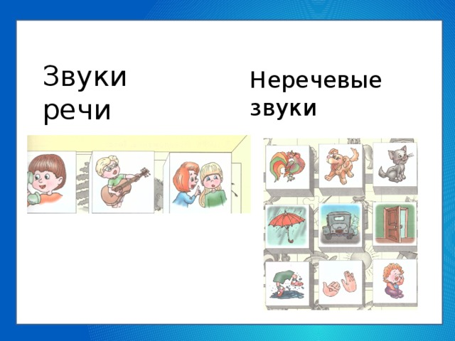

2.Различать на слух сходные по звучанию слова.

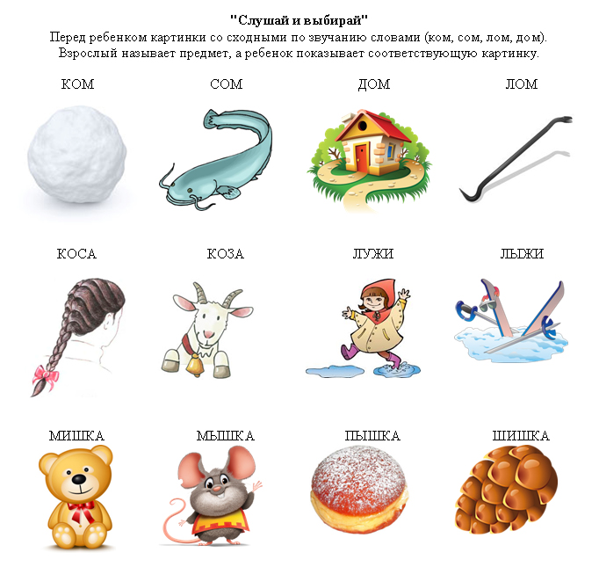

3.Выполнять простой фонематический анализ, выделение певого и последнего звука в слове.

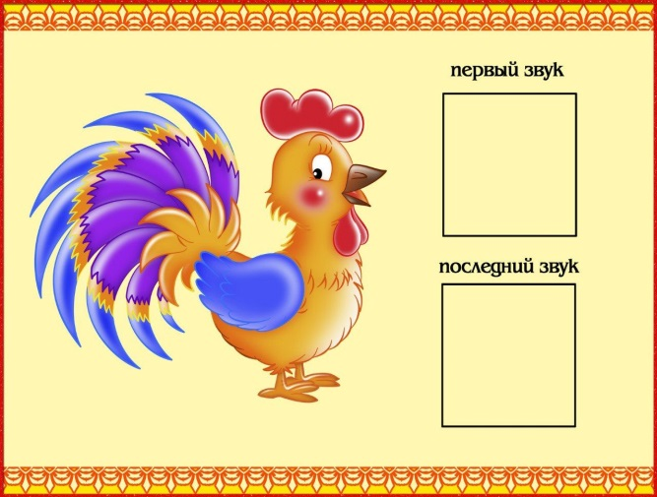 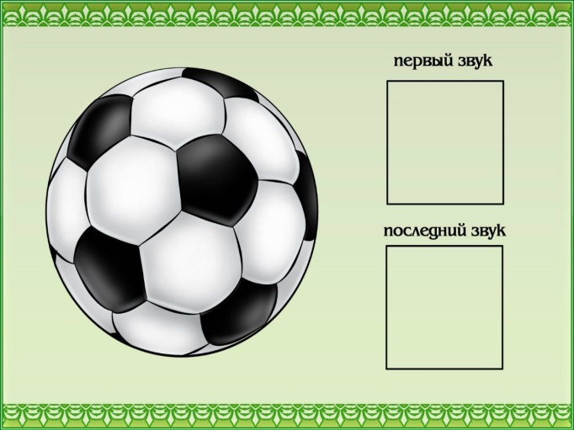

4.Дифференцировать твёрдые и мягкие согласные. 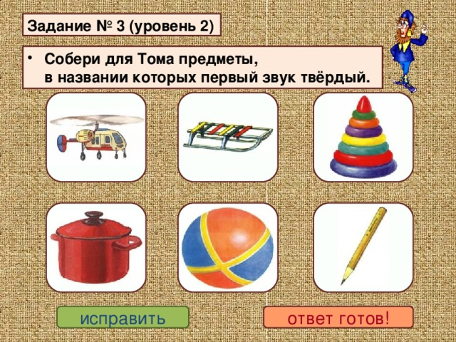

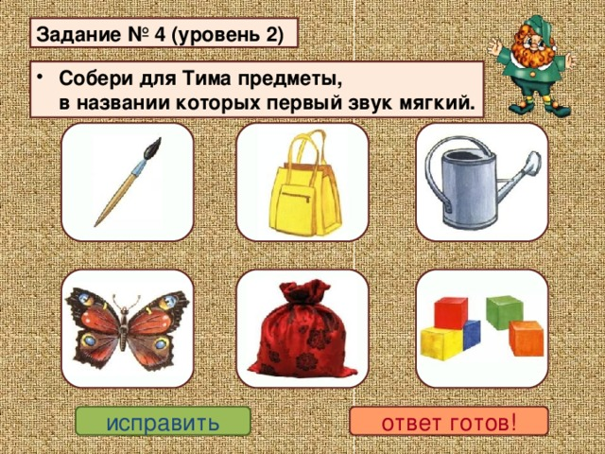

5.Дифференцировать свистящие и шипящие звуки.

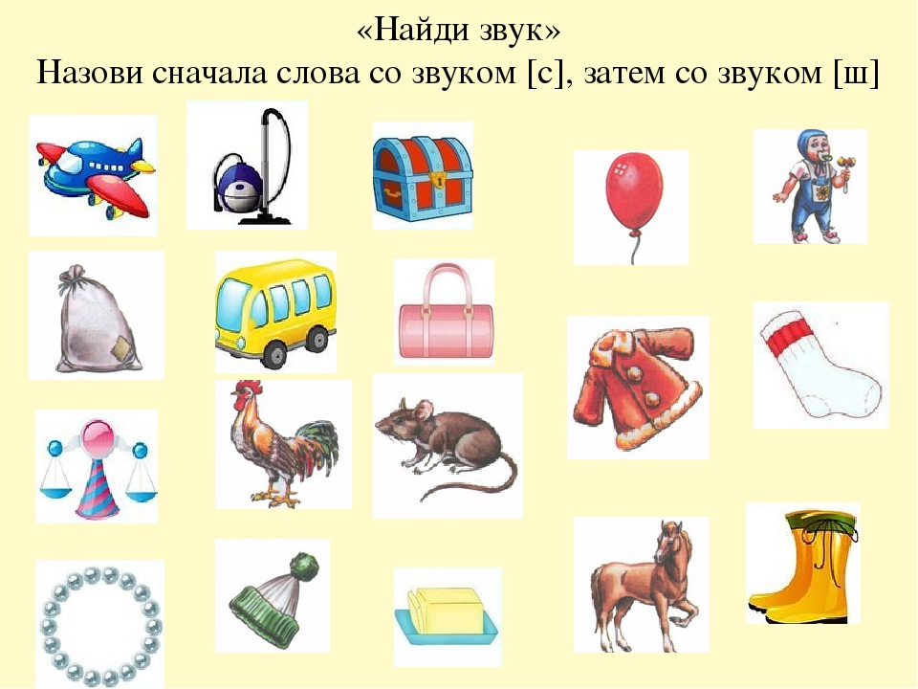

6.Дифференцировать парные глухие и звонкие звуки.

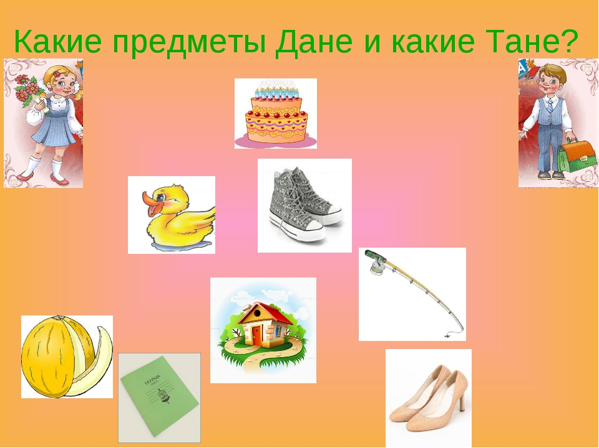

**II. Работа над слоговой структурой слова.**

1.Составление слов из слогов.

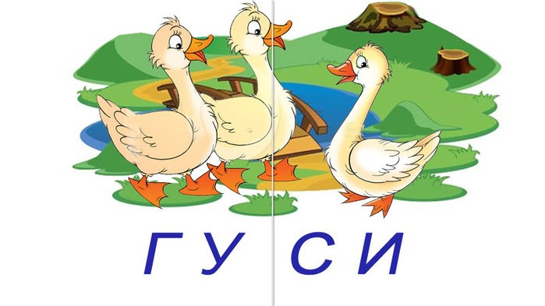 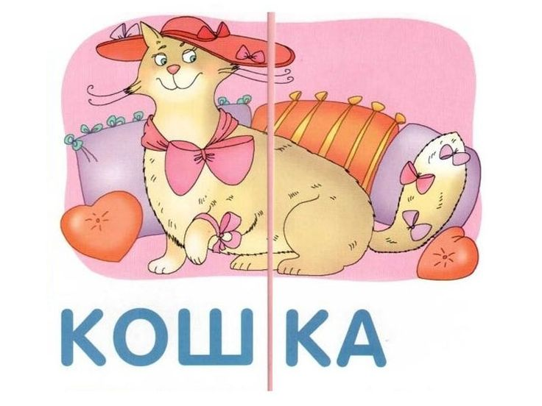

 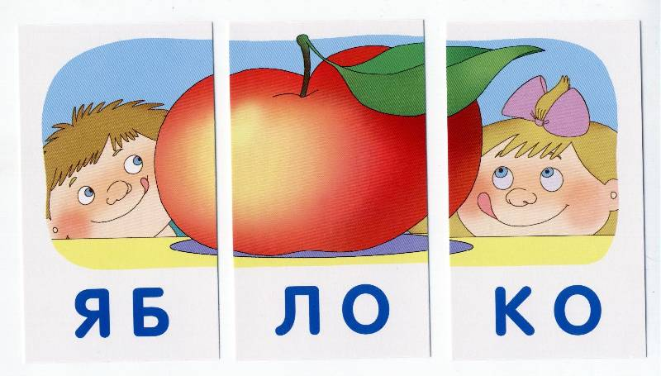

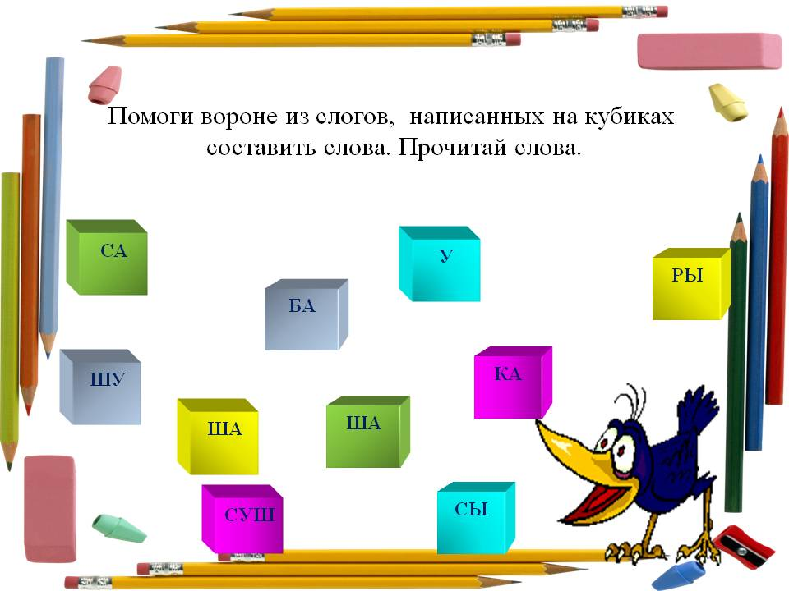

**III. Работа над фразой.**

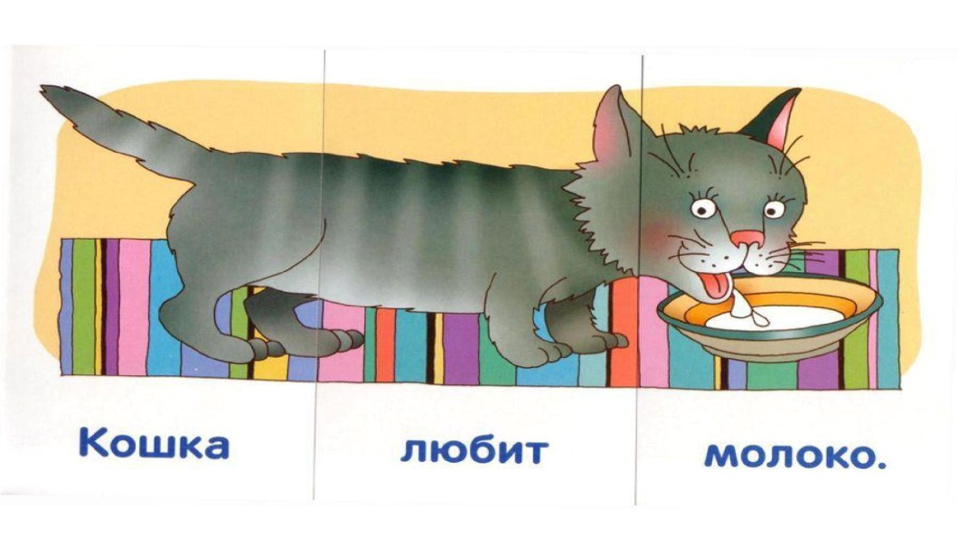

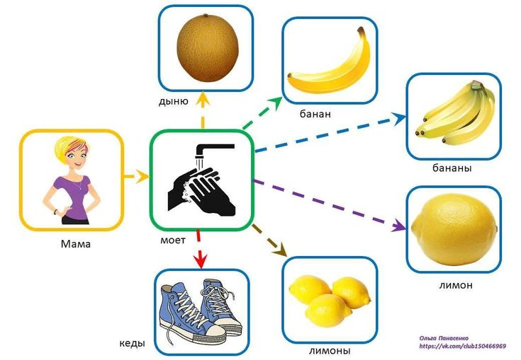

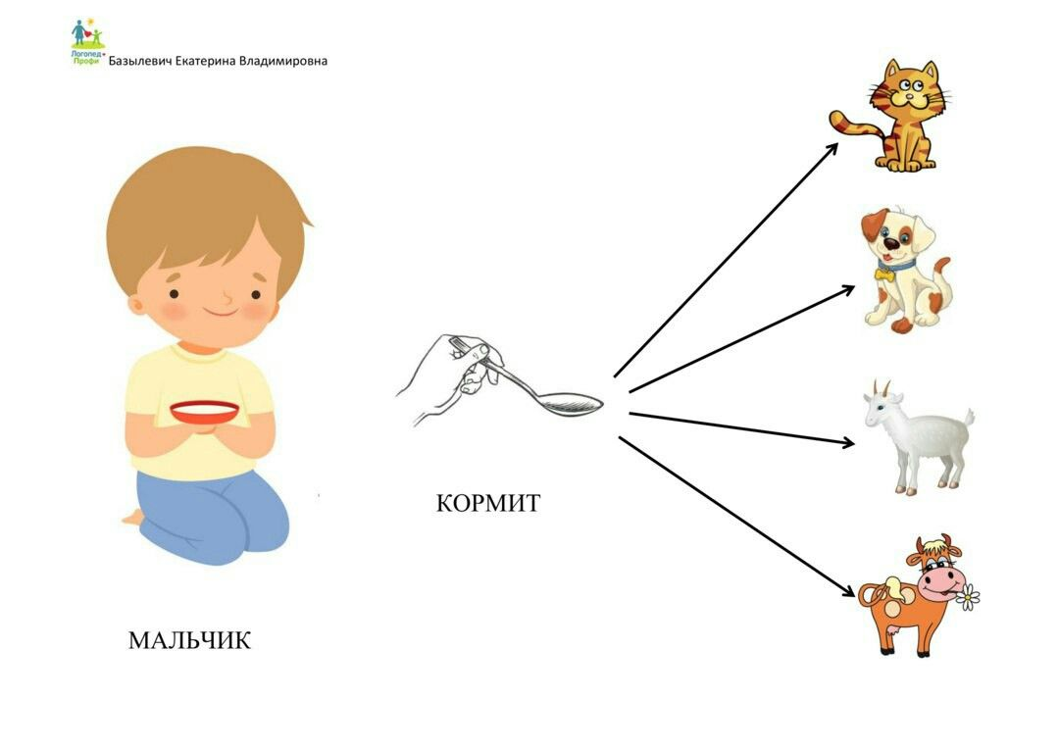

**IV.Работа над грамматическим строем речи.**

Единственное и множественное число.

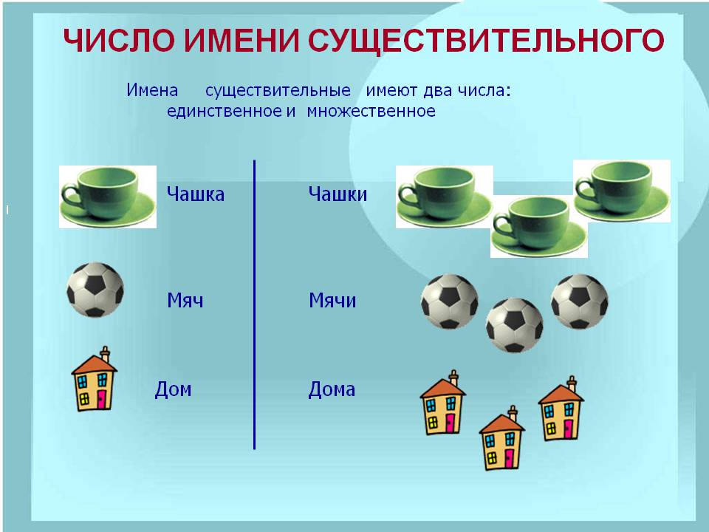

Наречия качественного значения. Наречия пространственного значения

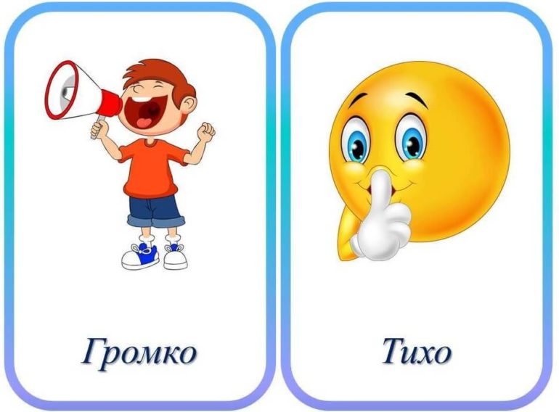 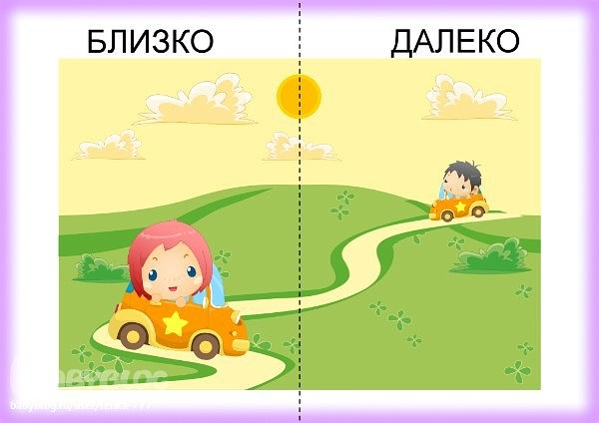

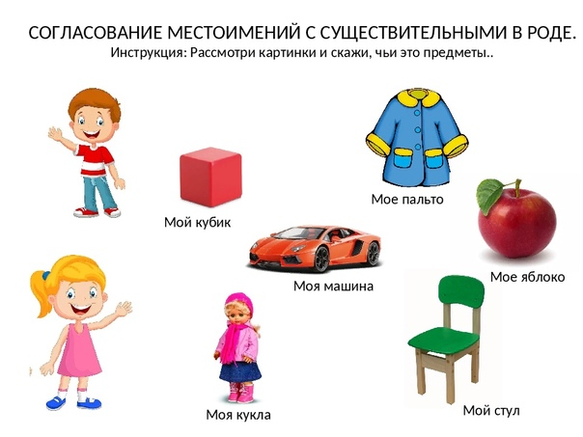

Употребление в речи предлогов.

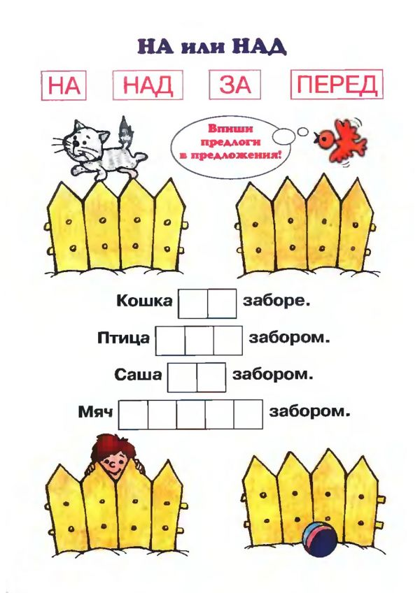

КГУ «Рудненская специальная школа для детей с особыми

образовательными потребностями»

Управления образования акимата Костанайской области.

Выступление на заседании методического объединения

учителей начальных классов.

***«Методы и приёмы для обучения чтению***

***и развитию правильной речи у учащихся со сложной структурой дефекта».***

Подготовила учитель-логопед Пшеницына В.А.

Октябрь 2022 г.